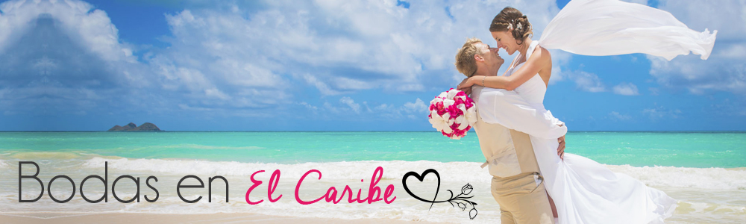

HOTELES BLUE DIAMOND EN JAMAICA

PAQUETES DE BODAS

- Paquete de Bodas Free Valor por paquete: Gratis

Programa de Bodas Valido para 10 invitados, con alojamiento por 7 noches en el hotel en que se realiza la boda (Requisito: reservar como mínimo 35 Room/Night o un mínimo de reservas equivalente a USD$1.900)
Disponible en: Royalton White Sands, Royalton Blue Waters, Royalton Negril, Hideaway At Royalton Negril.

INCLUYE:
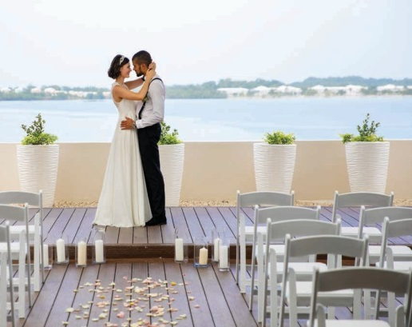
- Bienvenida VIP y registro de salida tardía para los novios (sujeto a disponibilidad)
- Ascenso de categoría de alojamiento para los novios (según disponibilidad)
- Recepción con bebidas, aperitivos fríos y coctel especial para los novios el día de la boda
- 10 % de descuento para los invitados en servicios del spa (no aplica para el salón de belleza)
- Varios espacios de boda para diferentes tipos de novias
- Ceremonia simbólica
- Mesa con centro de flores tropical y sillas para los invitados
- Sistema de sonido
- 1 Bouquet tropical
- 1 Boutonniere tropical
- Vino espumoso para el brindis
- Cena semiprivada en uno de nuestros restaurantes (2 horas)
- Menús personalizados
- Pastel de un piso

CARGO EXTRA POR PAQUETE DE BODA | VALOR
Valor por persona adicional Alojada en el mismo hotel de la boda (Valido para invitados). | 27

NOTAS:
- Los artículos que no se utilicen en nuestros paquetes no se pueden canjear por dinero en efectivo ni por otros servicios.
- Precios e inclusiones están sujetos a cambios sin previo aviso.

- Paquete de Bodas Inolvidable Valor por paquete: USD$2.760

Programa de Bodas Valido para 20 personas, con alojamiento en el hotel en que se realiza la boda.
Disponible en: Royalton White Sands, Royalton Blue Waters, Royalton Negril, Hideaway At Royalton Negril.

INCLUYE:
- Ascenso de categoría para los novios (sujeta a disponibilidad)
- Amenidad de bienvenida
- 10% de descuento en el spa para el grupo de bodas
- Desayuno a la cama para la mañana siguiente de la boda
- Servicio de ministro para ceremonia simbólica
- Montaje básico con mesa, centro de mesa y sillas blancas
- Sistema de sonido
- Ramo de novia
- Boutonniere para el novio
- Brindis con vino espumoso
- Cena privada por 4 horas
- 4 Horas de barra libre
- Montaje con mesas redondas y mantelería blanca
- Pastel de bodas

CARGO EXTRA POR PAQUETE DE BODA | VALOR
Valor por persona adicional Alojada en el mismo hotel de la boda (Valido para invitados). | 80

Notas:
- Los artículos que no se utilicen en nuestros paquetes no se pueden canjear por dinero en efectivo ni por otros servicios.
- Precios e inclusiones están sujetos a cambios sin previo aviso.

CONDICIONES GENERALES:

- Paquete de bodas incluye solo indicado en el detalle, no incluye alojamiento, traslados ni ticket aéreos.
- Una vez se haya realizado el pago del paquete y los extras, no habrá reembolso.
- Servicios no mencionados en este paquete tienen cargo adicional.
- Los precios de los paquetes y extras están sujetos a cambio sin previo aviso.

SUPLEMENTOS

Alojamiento para Novios

INCLUYE:
- 7 noches de alojamiento con sistema todo incluido.

HOTEL | VIGENCIA | DOBLE | NT. AD.
Royalton White Sands | 01 May a 30 Jun | 1.297 | 185
 | 01 Jul a 31 Ago | 1.409 | 201
 | 01 Sep a 31 Oct | 1.241 | 177
Royalton Blue Waters | 01 May a 30 Jun | 1.549 | 221
 | 01 Jul a 31 Ago | 1.736 | 248
 | 01 Sep a 31 Oct | 1.512 | 216
Royalton Negril | 01 May a 30 Jun | 1.381 | 197
 | 01 Jul a 31 Ago | 1.456 | 208
 | 01 Sep a 31 Oct | 1.260 | 180
Hideaway at Royalton Negril | 01 May a 30 Jun | 1.615 | 231
 | 01 Jul a 31 Ago | 1.689 | 241
 | 01 Sep a 31 Oct | 1.493 | 213
**Valor por pasajero en USD**

Alojamiento para Invitados

Incluye:
-7 noches de alojamiento con sistema todo incluido.

HOTEL | VIGENCIA | SINGLE | NT. AD. | DOBLE | NT. AD. | TRIPLE | NT. AD. | NIÑO 1 | NT. AD. | NIÑO 2 | NT. AD. | PLAN FAMILIAR | EDAD NIÑOS
Royalton White Sands | 01 May a 30 Jun | 1.946 | 278 | 1.297 | 185 | 1.189 | 170 | 649 | 93 | 649 | 93 | 973 | 2-12 Años
 | 01 Jul a 31 Ago | 2.114 | 302 | 1.409 | 201 | 1.292 | 185 | 705 | 101 | 705 | 101 | 1.057
 | 01 Sep a 31 Oct | 1.862 | 266 | 1.241 | 177 | 1.138 | 163 | 621 | 89 | 621 | 89 | 931
Royalton Blue Waters | 01 May a 30 Jun | 2.324 | 332 | 1.549 | 221 | 1.420 | 203 | 775 | 111 | 775 | 111 | 1.162 | 2-12 Años
 | 01 Jul a 31 Ago | 2.604 | 372 | 1.736 | 248 | 1.591 | 227 | 868 | 124 | 868 | 124 | 1.302
 | 01 Sep a 31 Oct | 2.268 | 324 | 1.512 | 216 | 1.386 | 198 | 756 | 108 | 756 | 108 | 1.134
Royalton Negril | 01 May a 30 Jun | 2.072 | 296 | 1.381 | 197 | 1.266 | 181 | 691 | 99 | 691 | 99 | 1.036 | 2-12 Años
 | 01 Jul a 31 Ago | 2.184 | 312 | 1.456 | 208 | 1.335 | 191 | 728 | 104 | 728 | 104 | 1.092
 | 01 Sep a 31 Oct | 1.890 | 270 | 1.260 | 180 | 1.155 | 165 | 630 | 90 | 630 | 90 | 945
Hideaway at Royalton Negril | 01 May a 30 Jun | 2.422 | 346 | 1.615 | 231 | 1.480 | 211 | 807 | 115 | N/A | N/A | N/A | Solo Adultos
 | 01 Jul a 31 Ago | 2.534 | 362 | 1.689 | 241 | 1.549 | 221 | 845 | 121 | N/A | N/A | N/A
 | 01 Sep a 31 Oct | 2.240 | 320 | 1.493 | 213 | 1.369 | 196 | 747 | 107 | N/A | N/A | N/A
**Valor por pasajero en USD**

TRASLADOS PARA NOVIOS E INVITADOS

- Traslados en Servicio Compartido, Valor en USD por pasajero:

HOTELES | TRASLADO | VALOR EN USD
Royalton White Sands, Royalton Blue Waters | Aeropuerto Montego Bay / Hotel/ Aeropuerto Montego Bay | 30
Royalton Negril, Hideaway At Royalton Negril | Aeropuerto Montego Bay / Hotel/ Aeropuerto Montego Bay | 56

- Traslados en Servicio Privado, Valor en USD por Pasajero:

HOTELES | TRASLADO | TIPO DE VEHÍCULO | VALOR EN USD
Royalton White Sands, Royalton Blue Waters | Aeropuerto Montego Bay / Hotel/ Aeropuerto Montego Bay | Taxi  1 a 3 pax | 147
Royalton Negril, Hideaway At Royalton Negril | Aeropuerto Montego Bay / Hotel/ Aeropuerto Montego Bay | Taxi  1 a 3 pax | 320

NO INCLUYE:
Gastos de agencia
Alojamiento,
Traslados
Boletos aéreos.
Excursiones
Extras
Seguro de asistencia médica

CONDICIONES GENERALES
Valores para pasajeros individuales. Sujetos a disponibilidad al momento de reservar y a cambios sin previo aviso.
Tarifa programa valido solo para fechas indicadas. No aplican para festividades locales, eventos especiales a realizarse en destino, navidad, año nuevo, fiestas patrias y fechas indicadas por el operador.
El programa está cotizado en la categoría habitación más económica del hotel. Para categorías superiores. Cotizar.
Traslados regulares desde aeropuerto señalado. Consulte por suplemento para traslados privados.
Valor programa no incluye ticket aéreo ni impuestos aéreos.

